Aktivitetsbingo
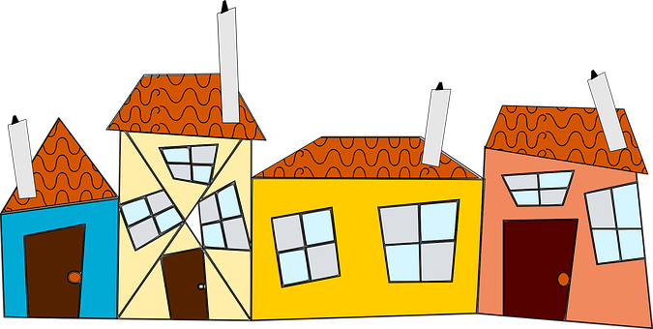
Bli med på bingo!
இந்த விளையாட்டில், உங்கள் குழந்தைகளுடன் வீட்டில் செய்யக்கூடிய உதவிக் குறிப்புக்கள் உள்ளன.
நீங்கள் செய்து முடிக்கும் செயலுக்கு புள்ளடியிடவும்.
படங்களிலுள்ளவற்றை செங்குத்தாகவோ நிரையாகவோ அல்லது கிடையாகவோ முதலில் செய்பவர் வெற்றி பெறுவார்.

Sett et kryss etter hvert som du har gjort aktiviteten

குப்பையை எறியவும். | உமது காலை உணவைத் தயார் செய்யவும்.  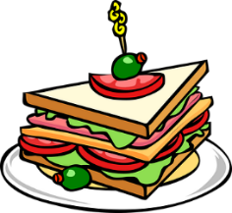 | நீர் இப்போது உமது குடும்பத்தினரிடம் வரமுடியாதென தொலைபேசியில் கூறவும். | உம்மோடு வசிப்பவருக்கு ஓர் அன்பான செய்தி கூறவும் | காட்டுக்குள் உலாப் போகவும்.
ஒரு படம் கீறவும். 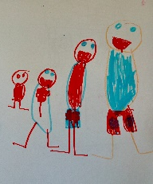 | பொருத்தி விளையாடவும். | வேக வைத்தல்.  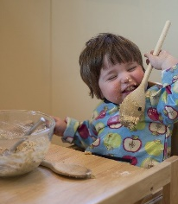 | செய்தித்தாள் அல்லது இதழிலிருந்து வெட்டி ஒட்டவும். | உமது உயரத்துக்கு கோபுரம் கட்டவும்.
இணைந்திருந்து படம் பார்க்கவும். | ஒருவருடன் புத்தகம் வாசிக்கவும். | அட்டைகள் விளையாடவும்.  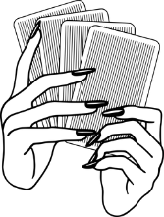 | “கெஸ்தகூவ்” என்ற மலரைத் தேடவும். | உமது உடைகளை மடித்துப் பழகவும்.
பறவைகளின் ஒலியைக் கேட்கவும். | மதிய உணவு, தயாரிக்க உதவி செய்யவும்.  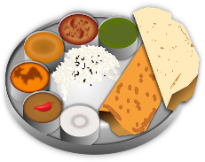 | வெளியே சாப்பிடவும்  .  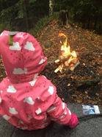 | உமது பொம்மைகளை எண்ணவும்.  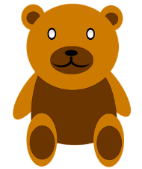 | துப்பரவு செய்யவும்.

